© Lander Larrañaga
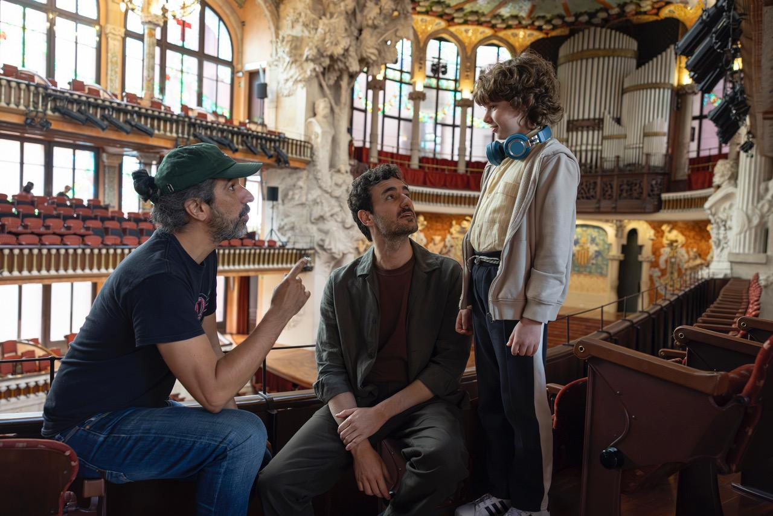
Arranca el rodaje de
WOLFGANG (EXTRAORDINARIO),
película dirigida por Javier Ruiz Caldera y
protagonizada por Miki Esparbé y Jordi Catalán

Madrid, 17 de junio de 2024. Javier Ruiz Caldera, uno de los directores más taquilleros de nuestro país, ha iniciado de la mano de Nostromo Pictures, Lo Vi Films y Telecinco Cinema en coproducción con 3Cat el rodaje de Wolfgang (Extraordinario), la que considera su “película más personal hasta la fecha”, un largometraje en catalán protagonizado por Miki Esparbé (Malnazidos, Reyes de la noche, Una vida no tan simple) y el joven actor Jordi Catalán.

Jordi Catalán, que da vida a Wolfgang, debuta con su primer papel protagonista tras superar un casting en el que han participado más de 700 niños durante casi nueve meses. Completan el reparto Àngels Gonyalons (Protagonista del premiado musical L’alegria que passa de Dagoll Dagom y Premi Sant Jordi de Cinematografia), Anna Castillo (4 veces nominada al Goya y ganadora por El Olivo, protagonista también de La Llamada y Adú), Berto Romero (El otro lado, Ocho apellidos catalanes, El pregón) y Nausicaa Bonnín (Tres dies amb la familia, Un cel de plom, La Fossa).

Wolfgang (Extraordinario) es una feel good movie familiar basada en la novela homónima de Laia Aguilar y con guion de la propia Laia Aguilar, Carmen Marfà, Yago Alonso y Valentina Viso, que actualmente se rueda entre París y Barcelona. La novela, editada por Crossbooks en español y por Columna en catalán, ha sido galardonada por el prestigioso VI Premi Carlemany per al Foment a la Lectura 2016, y cuenta ya con 13 ediciones publicadas y más de 20.000 ejemplares vendidos.

Entre sus jefes de equipo destacan Sergi Vilanova (Adú, Saben Aquell, Un hombre de acción) como Director de Fotografía, Solange Saban (La ternura, Reyes contra Santa, Fuimos Canciones) como Directora Artística, Cristina Rodríguez (Malnazidos, Ocho apellidos marroquís, Superlópez) como Figurinista, Alberto de Toro (Un hombre de acción, Malnazidos, Lo dejo cuando quiera) como Montador, Laura Pedro (La sociedad de la nieve, Malnazidos, Superlópez) como Supervisora de Efectos Visuales y la pianista y compositora Clara Peya, que se ocupará de la banda sonora.

Wolfgang (Extraordinario) está producida por Gerard Verdaguer, Lo Vi Films (Marta Sánchez de Miguel), Nostromo Pictures (Núria Valls y Adrián Guerra), Telecinco Cinema (Ghislain Barrois y Álvaro Augustin) y Wolfgang Película AIE en coproducción con 3Cat; y cuenta con la participación de Movistar Plus+, el apoyo del ICAA e ICEC y las ventas internacionales de Film Factory. La película llegará a los cines de la mano de Universal Pictures International Spain.

Sinopsis

Wolfgang, un niño de diez años con un coeficiente intelectual de 152 y trastorno del espectro autista se ve obligado a vivir con su padre Carles, a quien no ha visto nunca, tras la repentina muerte de su madre. Carles afronta el reto con ganas y voluntad, pero Wolfgang no soporta su desorden ni su desorganización y lo considera un “bajocien” por su falta de intelecto. Así que, a escondidas, Wolfgang planea conseguir su sueño: entrar en la academia de música Grimald de París, donde estudió su madre, y convertirse en el mejor pianista del mundo. Cuando Carles lo descubre, debe decidir entre su gran oportunidad como actor o convertirse en el padre que necesita un niño como Wolfgang.

Javier Ruiz Caldera: “Me interesa explorar un personaje tan poco visto en la pantalla, poder transmitir con imágenes la increíble mente de Wolfgang y su asombroso y peculiar punto de vista”

Sobre este nuevo proyecto, Javier Ruiz Caldera explica que “siempre he querido narrar una historia desde el punto de vista de un niño, algo que, desde mi primer y único cortometraje, Treitum, no he vuelto a explorar. Cuando leí la novela Wolfgang (Extraordinario) sentí que había encontrado el protagonista ideal para atreverme a dirigir una película de estas características. Wolfgang está tan alejado del estereotipo infantil habitual que me parecía que se podía hacer una película muy original, divertida y emocionante. Me interesa especialmente explorar un personaje tan poco visto en la pantalla, poder transmitir con imágenes la increíble mente de Wolfgang, dotado de un coeficiente intelectual de 152 y diagnosticado con TEA, su asombroso y peculiar punto de vista. Expresar con sinceridad sus deseos, obsesiones y su modo de ver el mundo”.

“Otro de los factores imprescindibles de la película es la música. Wolfgang tiene una habilidad especial para el piano, y, obsesionado con convertirse en el mejor pianista del mundo, se escapa a París para inscribirse en la mejor escuela. Para él, la música actúa como su refugio, su modo de evadirse de ese mundo que no comprende, y eso, a nivel cinematográfico, es muy estimulante. Es una película donde la música juega un papel determinante, un personaje más que marcará el drama, el conflicto y las relaciones que se establecen entre los protagonistas. Wolfgang (Extraordinario) trata de mostrarnos que es posible abrazar lo que podrían parecer diferencias irreconciliables, habla de la paternidad no planeada, de las segundas oportunidades. Queremos mostrar unos personajes especiales y hacerlo desde el humor, posiblemente el modo más poderoso de normalizar las diferencias”.

Laia Aguilar, autora de la novela, espera de la película “una propuesta creativa y estética que se diferencie del libro, que aporte algo más, que sorprenda, y a la vez, que los lectores fieles de la novela puedan reconocer el personaje de Wolfgang tal como lo han conocido”. La autora ha colaborado en la adaptación para la gran pantalla de este libro que “reflexiona sobre la pérdida y el poder reparador que implica poder expresar nuestras emociones, sobre cómo nos enfrentamos a ellas y cómo pedir ayuda para superar una pérdida”.

Javier Ruiz Caldera debutó como director con Spanish Movie (2009), película a la que siguieron las exitosas Promoción fantasma (2012), 3 bodas de más (2013) y Anacleto: Agente secreto (2015). En 2018 estrena Superlópez, protagonizada por Dani Rovira y basada en el personaje de cómic de Jan. Junto a Alberto de Toro, en 2021, estrena Malnazidos y, en 2022, lleva a Netflix Un hombre de acción, película protagonizada por Juan José Ballesta, Miki Esparbé y Luis Callejo. A lo largo de su carrera, en la que figura también Treitum, su multipremiado cortometraje debut, ha demostrado su dominio técnico y artístico en todo tipo de géneros, su especial sensibilidad dirigiendo niños y su capacidad de conseguir facturas de calidad elevadísima.

Laia Aguilar Sariol nació en Barcelona en 1976 y es licenciada en Comunicación Audiovisual. Combina la escritura de libros con la escritura de guiones. Es profesora de escritura creativa en la Escola d’Escriptura de l’Ateneu Barcelonès. Durante los últimos años ha publicado Wolfgang (Extraordinari), que ganó el Premi Carlemany 2016 y el Premi Atrapallibres 2018, Wolfgang, el secret del pare (la continuación de la primera novela) y Juno, Premi Protagonista Jove 2020. En 2020 ganó el Premi Josep Pla con la novela Pluja d’estels (Lluvia de cometas), a la que seguiría, dos años más tarde, Les altres mares (Las otras madres). Este próximo mes de septiembre publica su esperada tercera novela Tots aquells mars (Todos aquellos mares).

